Муниципальное бюджетное общеобразовательное учреждение
Арефинская начальная общеобразовательная школа

"Проводы русской зимы "

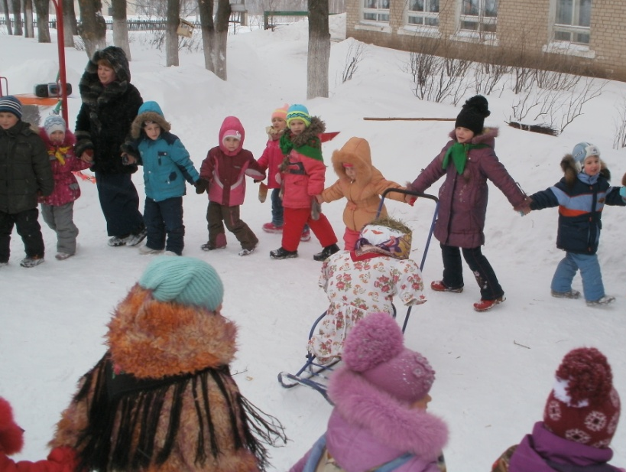

Внеклассное мероприятие
для учащихся 1-4 классов и подготовительной к школе группе

Косоурова Светлана Павловна,
учитель начальных классов
МБОУ Арефинская НОШ

-2012-

Праздник проходит на улице. Площадка украшена разноцветными флажками.

Ведущий 1:
Здравствуйте, ребята дорогие, маленькие и большие!
Здравствуйте, гости, милости просим!
Масленицу широкую открываем, веселье начинаем!

Ведущий 2:
Стало солнце чаще улыбаться
Будем мы с зимой прощаться,
За руки скорей беритесь,
Дружно в круг все становитесь!

Исполняется песня-хоровод «Зимушка».

Вот уж зимушка проходит,
Белоснежная проходит,
Люли, люли, проходит! (2 раза)

Прощай, саночки, конёчки,
Наши зимние дружочки!
Люли, люли, дружочки (2 раза)

Снег и холод прочь уходят,
Весну красную приводят,
Люли, люли, приводят! (2 раза)

Прощай, зимушка-старушка,
Ты, седая холодушка!
Люли, люли, холодушка. (2 раза)

Ведущий1:
Непременно все должны
Быть на празднике Зимы!
Берегите, дети, нос,
К нам шагает Дед Мороз!

Под музыку входит Дед Мороз.
Дед Мороз
Вновь вернулся к вам, ребята!
Но уже в конце зимы
Попрощаться с вами надо
Ждёте вы приход весны!
Давайте с вами поиграем.

Игра «Заморожу».

Дед Мороз
А зимние загадки
Отгадаете, ребятки?
1.Бел, да не сахар
нет ног, а идёт. (Снег.)
2.Без рук, без ног,
а рисовать умеет. (Мороз.)
3.Снег на полях, лёд на реках,
вьюга гуляет- когда это бывает? (Зимой.)

- Молодцы! А чем вам нравится зима? (Дети отвечают.)

Дед Мороз
Ну-ка, в круг скорее становитесь,
Крепче за руки беритесь!
Хоровод заведём,
Весело спляшем и споём!

Исполняется песня-хоровод «Выпал беленький снежок».

Выпал беленький снежок.
Соберёмся все в кружок.
Все потопаем, все потопаем.

Будем весело играть,
Будем ручки согревать,
Все похлопаем, все похлопаем.

Если холодно стоять,
Мы похлопаем опять,
По коленочкам, по коленочкам.

Чтобы стало нам теплей,
Будем прыгать веселей,
Все попрыгаем, все попрыгаем.

Дед Мороз
Тише! Тише! Тише! Дети!
Весна идёт ко всем на свете.
Весна шагает по земле!
А мы на санки дружно сядем
И навстречу ей покатим!

Проводится эстафета на санках.

Дед Мороз
Ну, повеселились, вспомнили новогодние забавы, а теперь пора и Весну встречать. Ау, ау, аукаем, Весну приаукаем.

По музыку появляется Весна.
Игра «Масленичный хоровод-ручеек».

Дети делают ручеёк, через который проходит Весна, и говорят слова:
Идет матушка весна,
Отворяй-ка ворота.
Первый март прошел,
Всех детей провел.
А за ним апрель
Отворил окно и дверь.
А уж как прошел май -
Сколько хошь теперь гуляй!
(несколько раз можно повторить)

Весна:
Встречающим - земной поклон,
Привет вам взрослые и дети!
Мне дороги со всех сторон
Улыбки радостные эти!

Дед Мороз
Поклон тебе Весна-Красна,
Давно ты людям всем нужна.
Хочу отдать тебе ключи,
Ключ от природы получи!

Дед Мороз вручает Весне ключ.

Дед Мороз
А мне уже пора. До свидания, друзья!

Под музыку Дед Мороз уходит.
1 ребенок:
Здравствуй, Веснушка-Весна!
С чем, Весна, ты к нам пришла?
Что с собою принесла?

Весна:
В гости, дети, к вам пришла,
и в подарок принесла:
Лучик солнца золотой,
В поле цветик голубой.
Песню звонкую ручья,
В роще – трели соловья!
Исполняется песня «Веснянка».

Ой, бежит ручьём вода,
Нету снега , нету льда.
Ой, вода, ой, вода,
Нету снега, нету льда.
Прилетели журавли
Так соловушки малы.
Журавли, журавли,
И соловушки малы.
Мы весняночку поём,
Весну красную зовём.
Ой, поём, ой, поём,
Весну красную зовём.

После песни появляется Баба-Яга, одетая Масленицей, и ест пряник.

Баба-Яга:
Здорово, люди добрые! Привет вам от Лешего! Тьфу ты, от лета! Встречалась с ним на болоте! Тьфу ты! В полёте! Когда к вам спешила! Пора мне обязанности свои справлять! Я ведь Масленичка.

Весна:
Постой-ка, тут что-то не так. Эй, Масленица, а есть ли у тебя паспорт?

Баба-Яга:
Это у меня-то? Да! Во, глядите! (Показывает и читает.) Назначается долгожданной Масленицей на 2012 год. И печать есть, и подпись заковыристая внизу.

Весна:
А что за подпись?

Баба-Яга:
Кощей Бессмертный.

Весна:
Уходите, мы вас Масленицей принять не можем!

Баба-Яга:
Как же так? Я всю зиму готовилась, недоедала, недосыпала. Такое меню вам приготовила, пальчики оближешь.
На первое суп-санте на холодной воде.
Крупинки за крупинкой гоняются с дубинкой.
На второе пирог-начинка из лягушачьих ног.
С луком, с перцем, с собачьим сердцем.
На третье, значит, сладкое, да сказать по правде, такое гадкое:
Не то желе, не то вроде торту, только меня за это послали к чёрту.

Весна:
Да, вот это у тебя меню! Нам этого не хочется. А загадки отгадаешь?

Баба-Яга:
Это я враз!

1 ребенок:
Тётушка крутая, белая да седая,
в мешке стужу трясёт:
сугробы наметает,
ковром землю устилает. (Зима.)

Баба Яга отвечает неправильно.
Отвечают дети.

Баба-Яга:
Разминалась я, постой,
Задавай вопрос второй.

2 ребенок:
Заря-заряница красная девица,
травку выпускает, росу настилает.
Едет стороной- с сохой, бороной,
С ключевой водой. (Весна.)

Баба-Яга ошибается.

Весна:
И опять не тот ответ. Прочь ступай, Лжемасленица завалящая.

Баба-Яга:
А какая вам нужна?

Все: Настоящая!

Баба-Яга:
А вы сами-то что-нибудь про Масленицу знаете?

Весна:
Конечно, знаем! Масленица бывает в конце февраля – начале марта. Ее празднуют в течение недели. Народ шумно, разгульно и весело провожает зиму. На Масленицу устраиваются катания с ледяных гор, кулачные бои, катания на тройках, сытные застолья, обязательно с блинами. А вы, ребятки, что ещё знаете?

1ребёнок
Утро... ПОНЕДЕЛЬНИК... Наступает "ВСТРЕЧА".
Яркие салазки с горочек скользят.
Целый день веселье. Наступает вечер...
Накатавшись вволю, все блины едят.
2ребёнок
"ЗАИГРЫШ" беспечный - ВТОРНИКА отрада.
Все гулять, резвиться вышли, как один!
Игры и потехи, а за них - награда:
Сдобный и румяный масленичный блин!
3ребёнок
Тут СРЕДА подходит - "ЛАКОМКОЙ" зовётся.
Каждая хозяюшка колдует у печи.
Кулебяки, сырники - всё им удаётся.
Пироги и блинчики - всё на стол мечи!
4ребёнок
А в ЧЕТВЕРГ - раздольный "РАЗГУЛЯЙ" приходит.
Ледяные крепости, снежные бои...
Тройки с бубенцами на поля выходят.
Парни ищут девушек - суженых своих.
5ребёнок
ПЯТНИЦА настала - "ВЕЧЕРА у ТЁЩИ"...
Тёща приглашает зятя на блины!
Есть с икрой и сёмгой, можно чуть попроще,
Со сметаной, мёдом, с маслом ели мы.
6ребёнок
Близится СУББОТА - "ЗОЛОВКИ УГОЩЕНИЕ".
Вся родня встречается, водит хоровод.
Праздник продолжается, общее веселье.
Славно провожает Зимушку народ!
7ребёнок
ВОСКРЕСЕНЬЕ светлое быстро наступает.
Облегчают душу все в "ПРОЩЁНЫЙ ДЕНЬ".
Чучело соломенное - Зимушку - сжигают,
Нарядив в тулупчик, валенки, ремень...

Весна:
Молодцы! Всё знаете о Масленице!

Баба-Яга:
Ой, как у вас интересно. А можно я останусь на вашем празднике? Я тоже хочу поиграть, поплясать да блинов попробовать.

Весна:
Хорошо, Баба Яга, оставайся с нами. А какие игры ты знаешь?

Баба Яга играет с детьми в игры.

Игра «Мы веселые ребята».

Выбирается ловишка. Он становится спиной к играющим. Дети подбегают к ловишке со словами:

«Мы веселые ребята,
любим бегать и играть,
но попробуй нас поймать.
Раз, два, три (хлопают в ладоши) – лови!».

С окончанием текста ловишка догоняет детей.
Игра «У меня есть одна тётя».

Музыкальная игра на координацию движений. Под музыку дети выполняют танцевальные движения.

У меня есть одна тётя,
Моя тётя – весельчак.
А когда она танцует,
Она делает вот так.
Игра «Баба Яга».

Рисуется круг, в середину которого становится один из играющих – «Баба Яга».
В руках у неё ветка – «помело». Вокруг бегают ребята и дразнят:

Баба Ёжка, костяная ножка,
С печки упала, ножку сломала.
А потом и говорит: У меня нога болит.
Пошла она на улицу – раздавила курицу.
Пошла на базар – раздавила самовар.
Пошла на лужайку – испугала зайку.

Баба Яга скачет из круга на одной ноге и старается кого-нибудь коснуться «помелом».
Кого она «запятнает», тот замирает на месте. Если кто-нибудь из играющих приподнимет «запятнанного» и вернёт в круг, то становится «Бабой Ягой».

Весна:
Спеши к нам, Масленица, скорей,
Нет праздника нашего веселей!

Под музыку заносят чучело масленицы.
Дети:
Здравствуй, Масленица!
1 ребенок:
Вот она, честная госпожа Масленица,
Авдотья Изотьевна!
Мы Авдотью встречаем,
Хлебом-солью угощаем!
2 ребенок:
Идёт Масленица, красна-распрекрасна!
Масленица-кривошейка
встретим тебя хорошенько!
Сыром, маслом да яйцом,
и румяным калачом!
3 ребенок:
Какие щёчки румяные,
какие губки алые!
Какие кофта, юбка,
Не Авдотья, а чистая голубка!
4 ребенок
Здравствуй, Масленица годовая,
Наша гостьюшка дорогая.
5 ребёнок
Приезжай на конях вороных,
На саночках расписных.
6 ребёнок
Чтобы слуги были молодые,
Нам подарки везли дорогие.
7 ребёнок
И блины, и калачи,
К нам в окошко их мечи.

Баба-Яга:
Масленицу берите,
Частушки заводите.
Исполняются частушки.

1.Веселей играй, гармошка,
Масленица, не грусти!
Приходи, весна, скорее,
Зиму прочь от нас гони!
2.Масленица – белоножка,
Задержись у нас немножко,
На недельку, на денёчек,
На единственный часочек!
3.Приходите, заходите
На румяные блины.
Нынче Маслена неделя —
Будьте счастливы, как мы!
4.Я на Маслену готов
Скушать 50 блинов.
Закушу их сдобою,
Похудеть попробую.
5.Мы с подружкою гуляли,
Сыром гору налепляли,
Всю блинами устилали,
Сверху маслом поливали!
6.Прилетали марсиане, Остались довольные.

7.Пятый блин я слопала,
На мне юбка лопнула.
Пойду юбку зашивать,
Чтобы есть блины опять.
8.Я на Масленицу катался,
Трое санок изломал.
Ворона коня замучил,
А милашку покатал.
9.Уминая всласть ватрушки,
Поют девицы частушки.
Всякий люд кругом танцует,
И душа его ликует.
10.С наступленьем воскресенья
Просим мы у всех прощенья.
Наши добрые стремленья
Вызывают восхищенье.
11.Мы кончаем петь частушки
До другого вечера.
А вы стойте до утра,
Коли делать нечего.
Их тарелки не пустые,
А блинами полные.

Баба-Яга:
В старину на Руси ни один праздник Масленицы не обходился без игр, весёлых эстафет. Сейчас я хочу посмотреть какие вы сильные, ловкие, умелые!

Проводятся эстафеты:
1.Бег паровозиком.
2.Пролезь в обруч.
3.Перетягивание каната.
Ведущий2:
Масленица, Масленица,
Мы тобою хвалимся,
На горах катаемся,
Блинами объедаемся!
Исполняется песня «Блины».

Мы давно блинов не ели,
Мы блиночков захотели.

Припев.
Ой, блины, блины, блины,
Вы блиночки мои.

Моя старшая сестрица
Печь блины-то мастерица.
Припев.

Напекла она поесть,
Сотен пять, наверно, есть.
Припев.

На поднос блины кладет,
Их сама к столу несет.
Припев.

Гости, будьте все здоровы,
Вот блины мои готовы.
Припев.

Ведущий1:
А теперь пора прощаться с Масленицей.
Ведущий2:
Пышные гуляния Ярмарка венчает.
До свиданья, Масленица, приходи опять!
Через год Красавицу снова повстречаем.
Снова будем праздновать, блинами угощать!
Ведущий1:
Проводим Масленицу, сожжём её, и сгорят все наши неприятности, болезни, плохие поступки, грубые слова.
Зажигают чучело масленицы, если идёт дым столбом – к урожаю,
если дым стелется по земле – к неурожаю.

Исполняется песня «Прощай, масленица».
Ты прощай, прощай, наша масленица,
Ты не в среду пришла, и не в пятницу.
Ты пришла в воскресенье, всю неделюшку веселье,
Ты пришла с добром, с сыром, маслом и яйцом,
Со блинами, с пирогами, да с оладьями.
Блины масляные, шаньги мазаные,
Мы катаемся с горы от зари и до зари.

Ведущие:
Веселье продолжаем
Всех блинами угощаем.
Угощение блинами, чаепитие.

